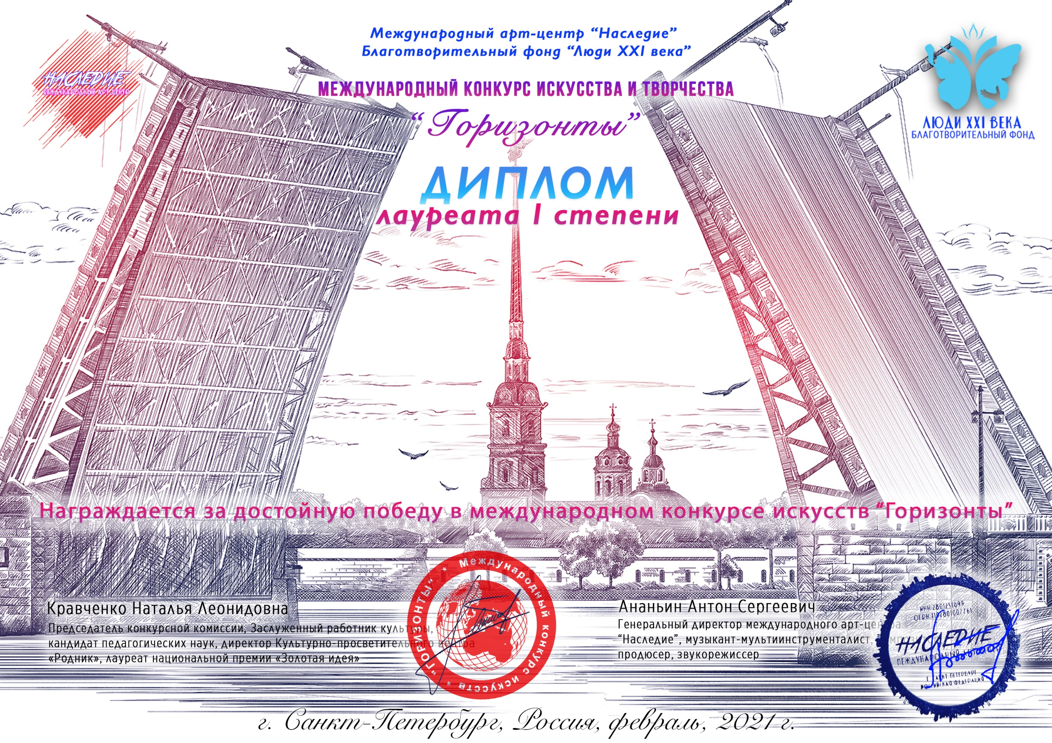

Серия ГР № 64153

Хореографический ансамбль «Детство»
(, Красноярский край город Минусинск)
Руководитель/преподаватель: Барташова Елена Юрьевна
Номинация: Хореографические ансамбли, категория 12-16 лет
Конкурсная программа: «Калинка»(«Народный танец»)

